**Me queda una duda**

*Eduardo de la Serna*

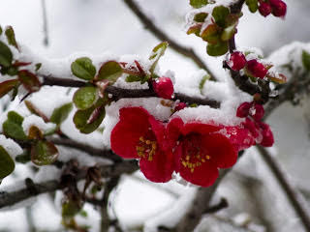

Me permito un rápido listado de noticias de estos días:

* Obispos bolivianos repudiaron la prisión de Jeanine Añez. Mientras callaron las masacres y el golpe militar.
* La congragación para la doctrina de la Fe negó que se puedan bendecir uniones homosexuales (como si la bendición no fuera de Dios, que es “un poquititito” más grande que la Iglesia).
* Los obispos argentinos (ya lo dije) repudiaron la (repudiable) represión en Formosa, mientras callaron las represiones en Jujuy, en CABA y en todo el gobierno anterior.
* Obispos y nuncios de diferentes partes se “colaron” en las filas de la vacunación.
* La reforma de la curia vaticana sigue esperando. Sigue habiendo en los “dicasterios romanos” expresiones de lo más retrógrado de la Iglesia posible de imaginar.
* Diferentes obispos y conferencias episcopales aplauden la apertura de templos mientras no aparecen alentando la compra de vacunas y su distribución.
* Sigue relegado al 5to subsuelo el lugar de las mujeres en la Iglesia, aunque aparezcan maquillajes.
* Sigue habiendo nuncios y nunciaturas. Nunca evangélicas.

Y esto es lo primero que se me ocurre. Y me queda siempre vigente la pregunta… ¿Cuándo era que empezaba la primavera?

Foto tomada de <https://mapio.net/pic/p-9805433/>